Основная часть проекта межевания территории для размещения
объекта регионального значения Ханты-Мансийского автономного
округа – Югры «Подстанция 110/35/6 кВ «Арго»
с питающей ВЛ 110 кВ Среднебалыкского месторождения»
Масштаб 1:5 000
Приложение 47
к приказу Департамента строительства Ханты-Мансийского
автономного округа – Югры
от 24 января 2019 года № 2-нп

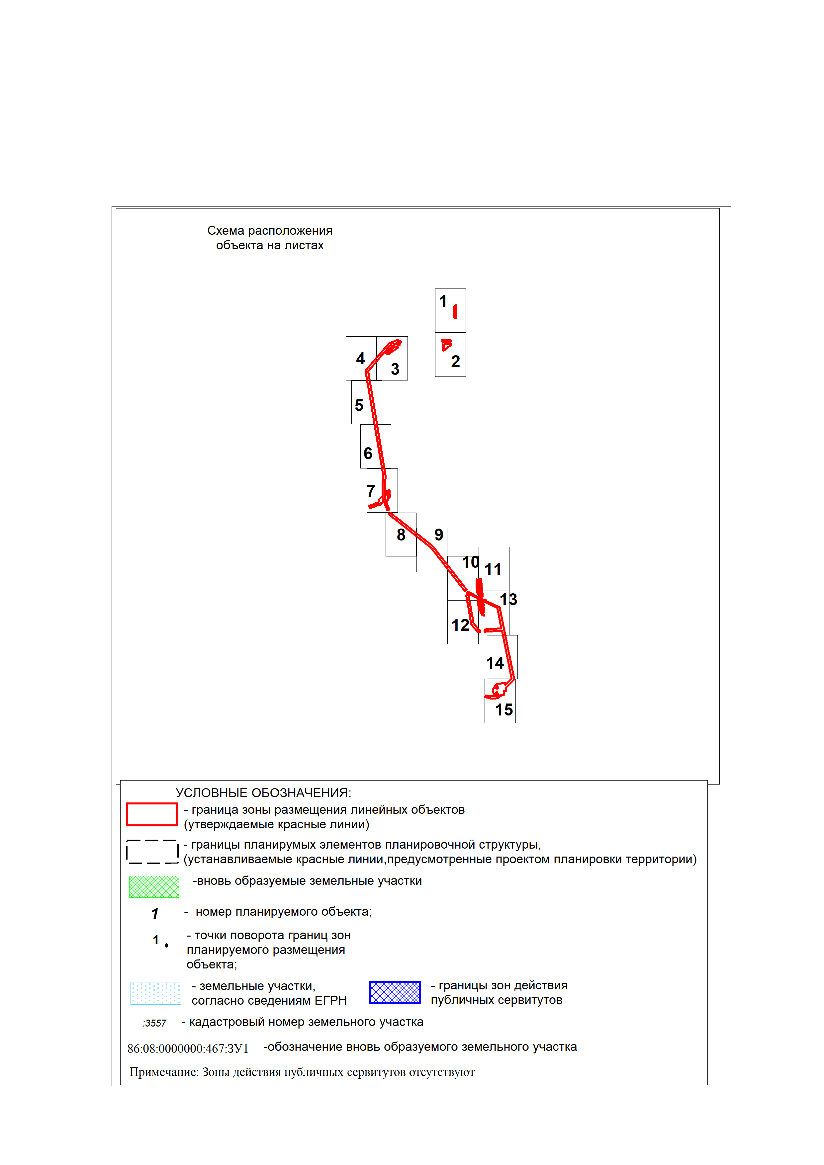Землепользователь: АО «Тюменьэнерго»

Масштаб 1:5 000
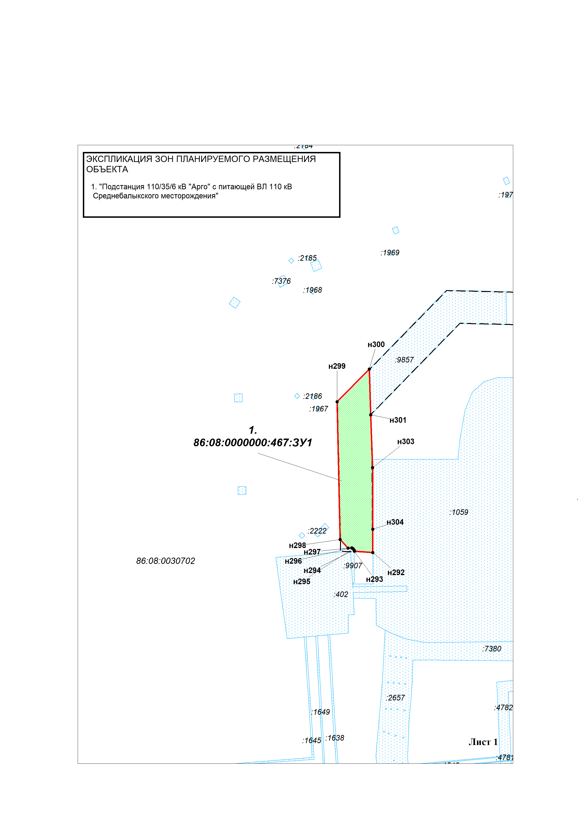

Масштаб 1:5 000
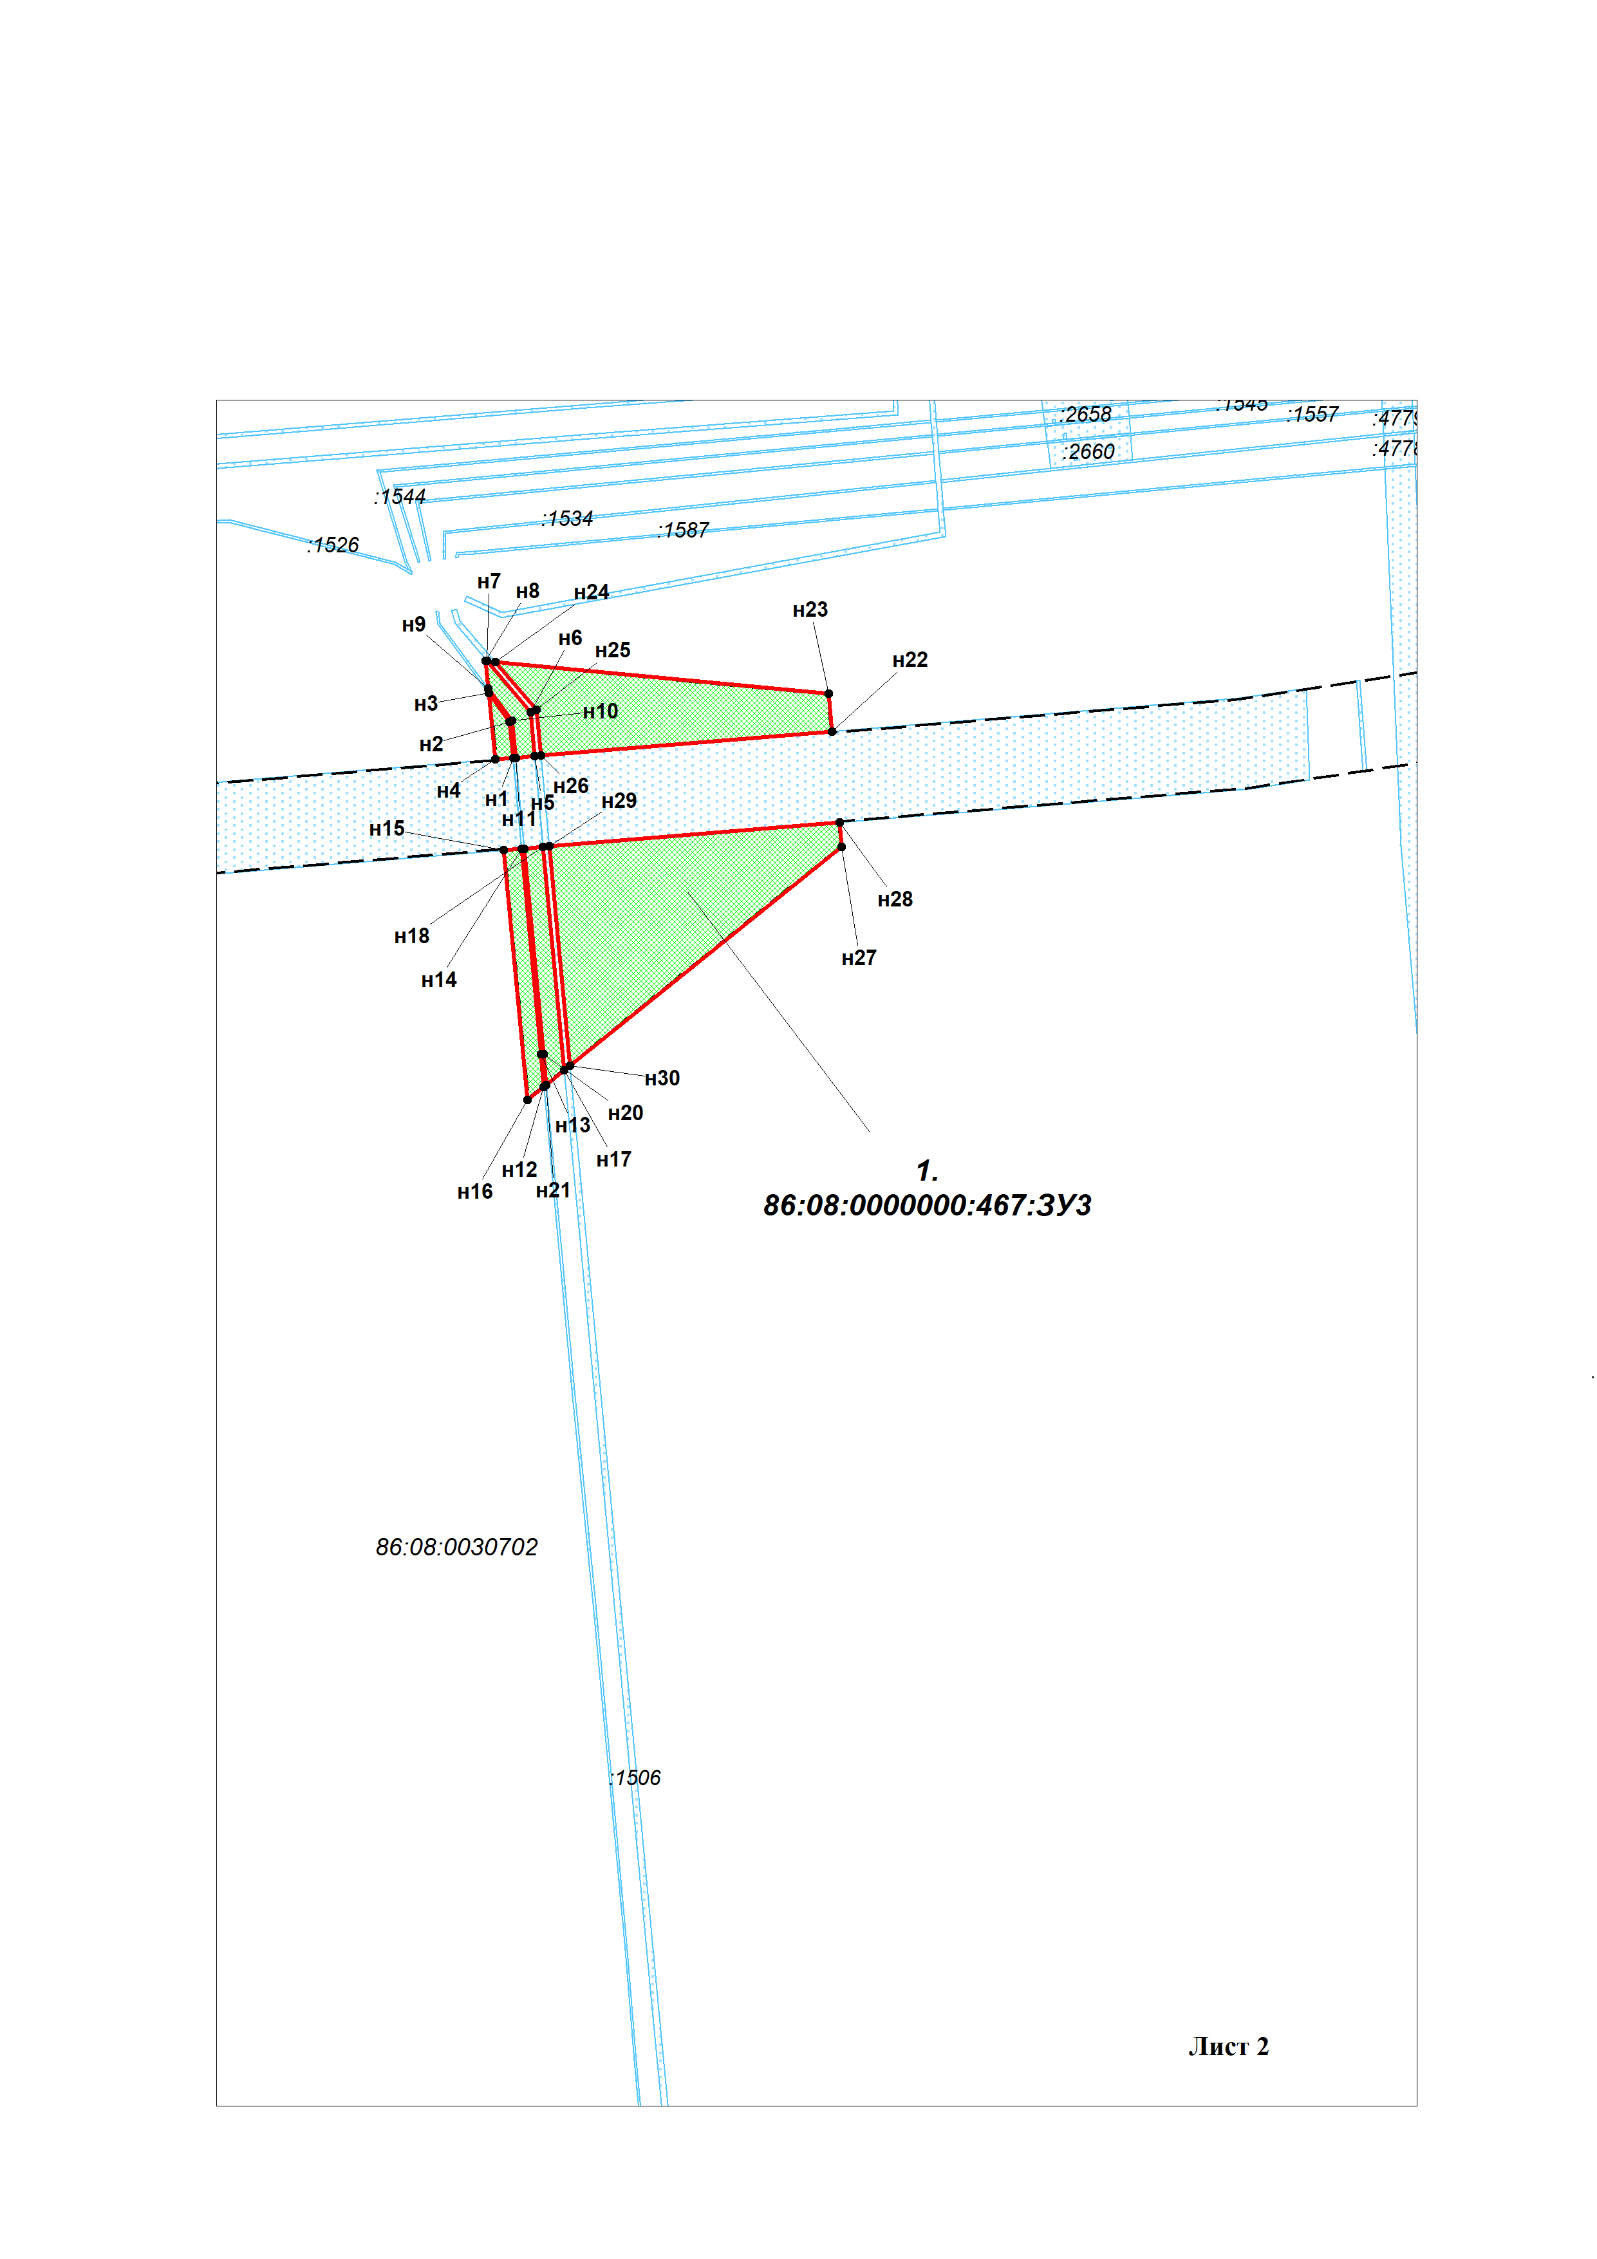

Масштаб 1:5 000
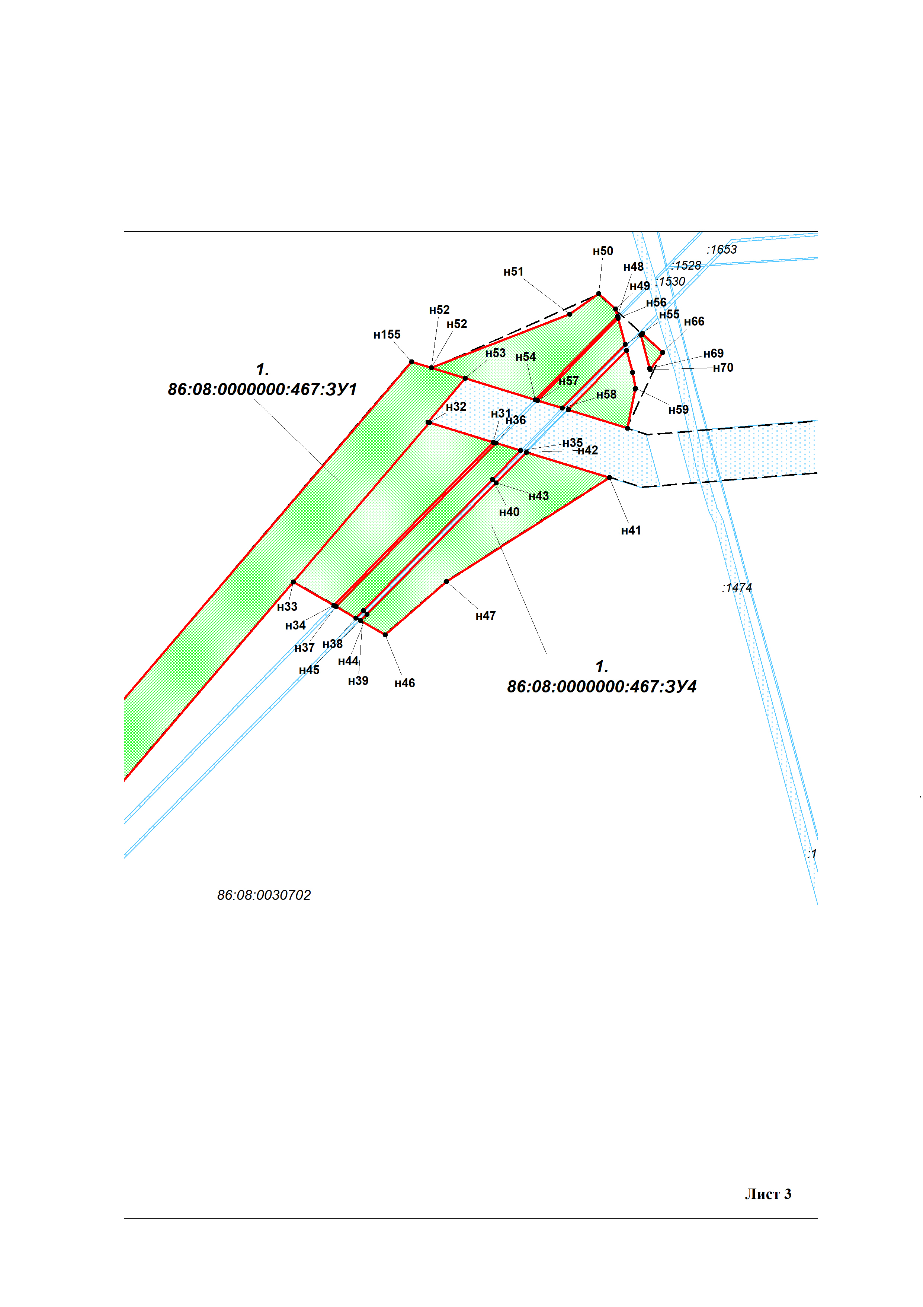

Масштаб 1:5 000
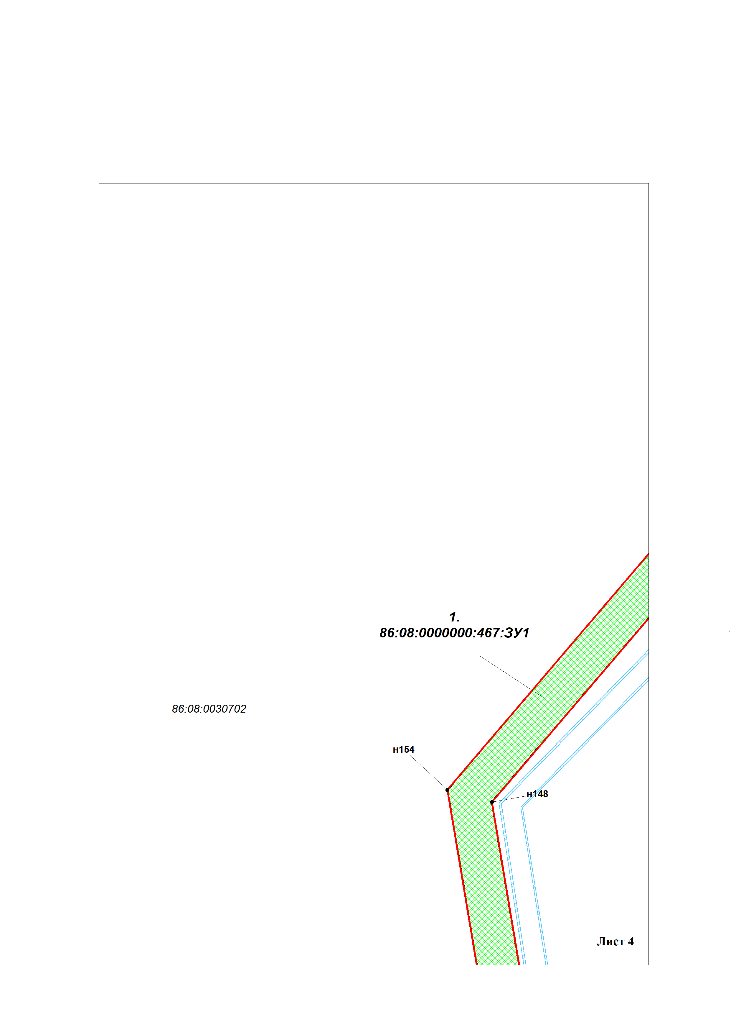

Масштаб 1:5 000
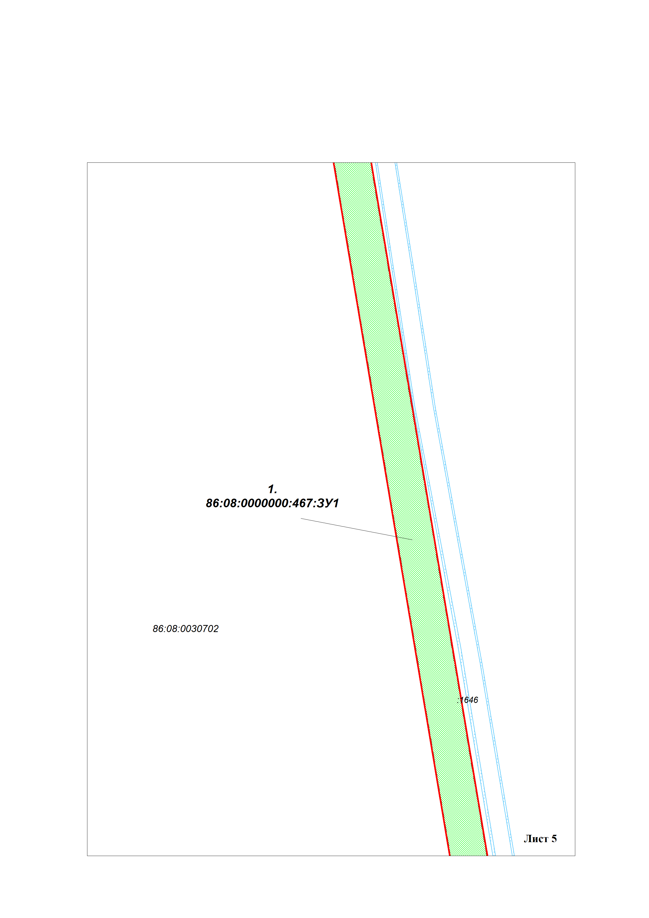

Масштаб 1:5 000
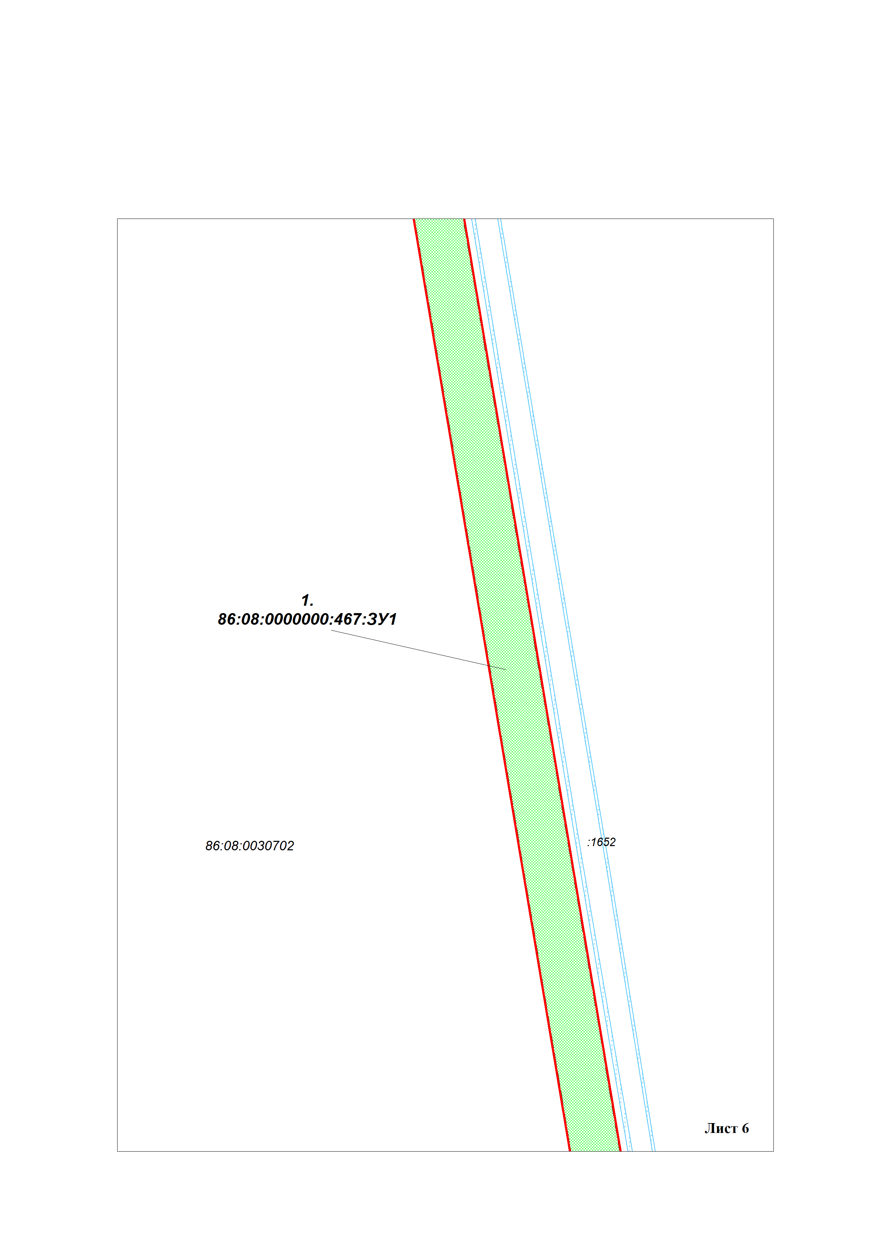

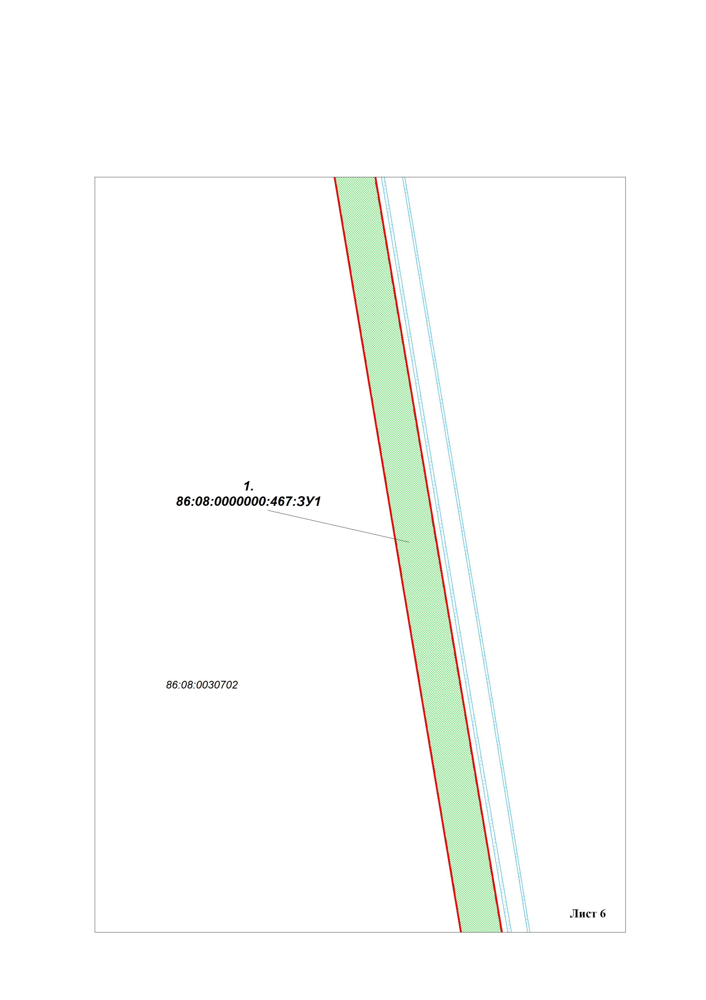

Масштаб 1:5 000
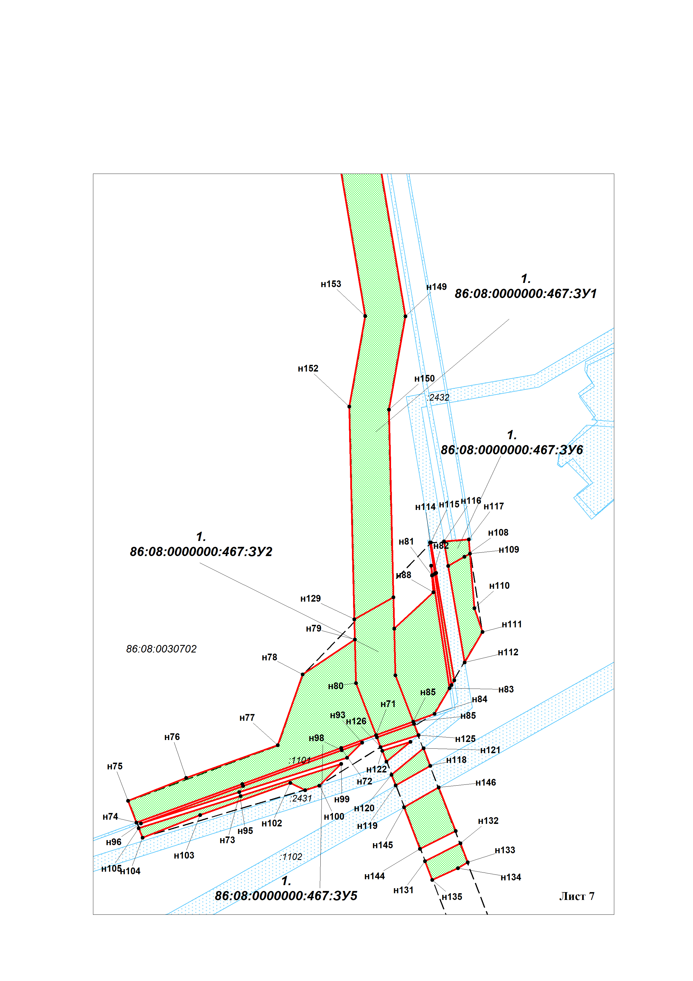

Масштаб 1:5 000
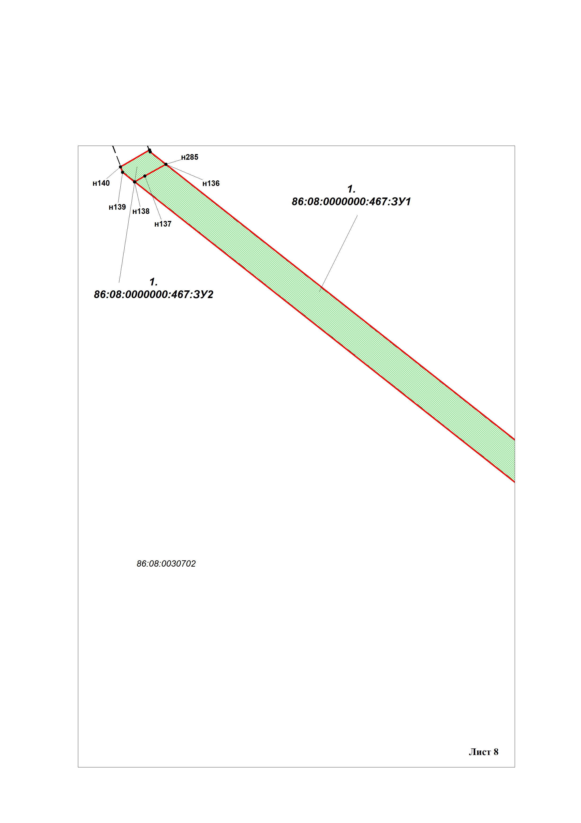

Масштаб 1:5 000
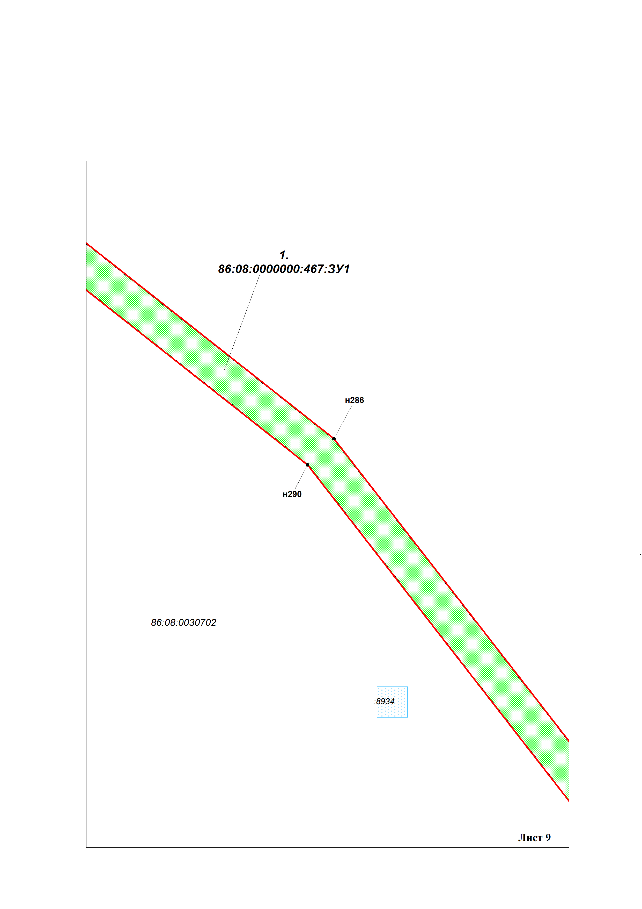

Масштаб 1:5 000
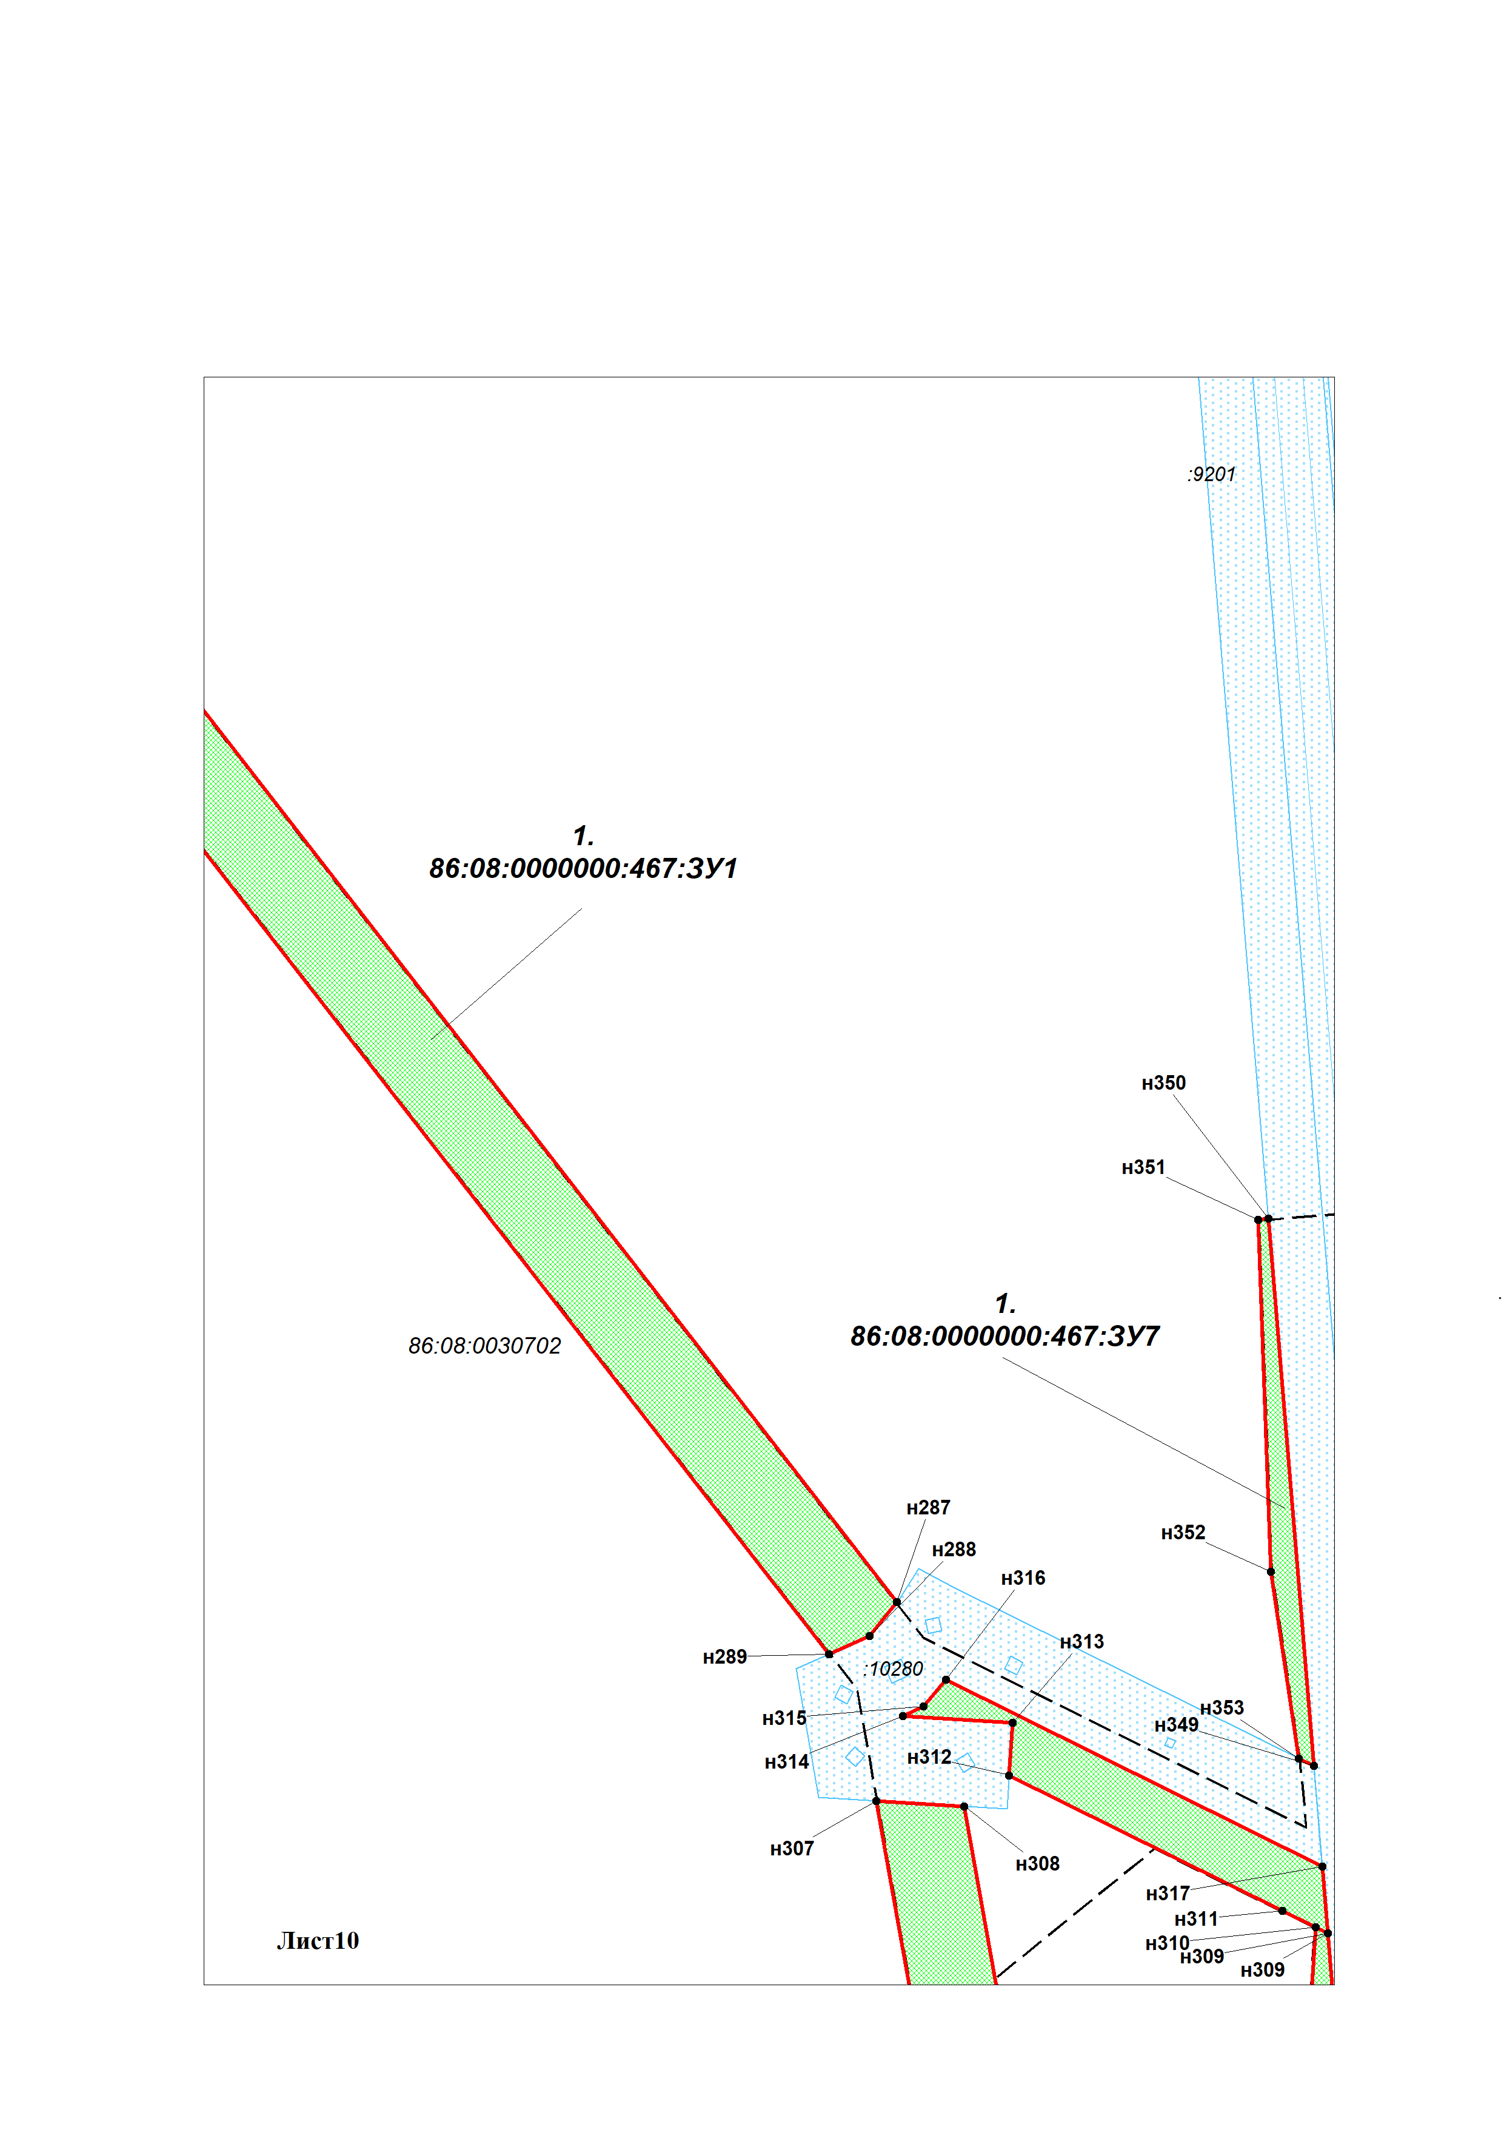

Масштаб 1:5 000
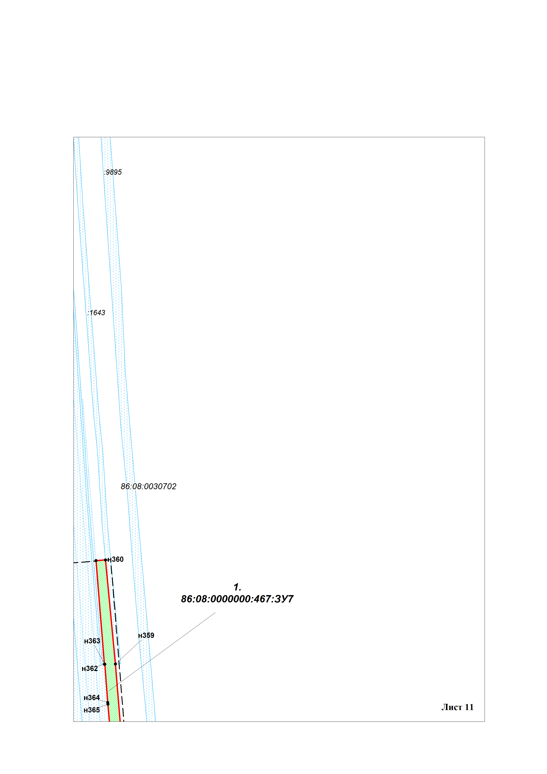

Масштаб 1:5 000
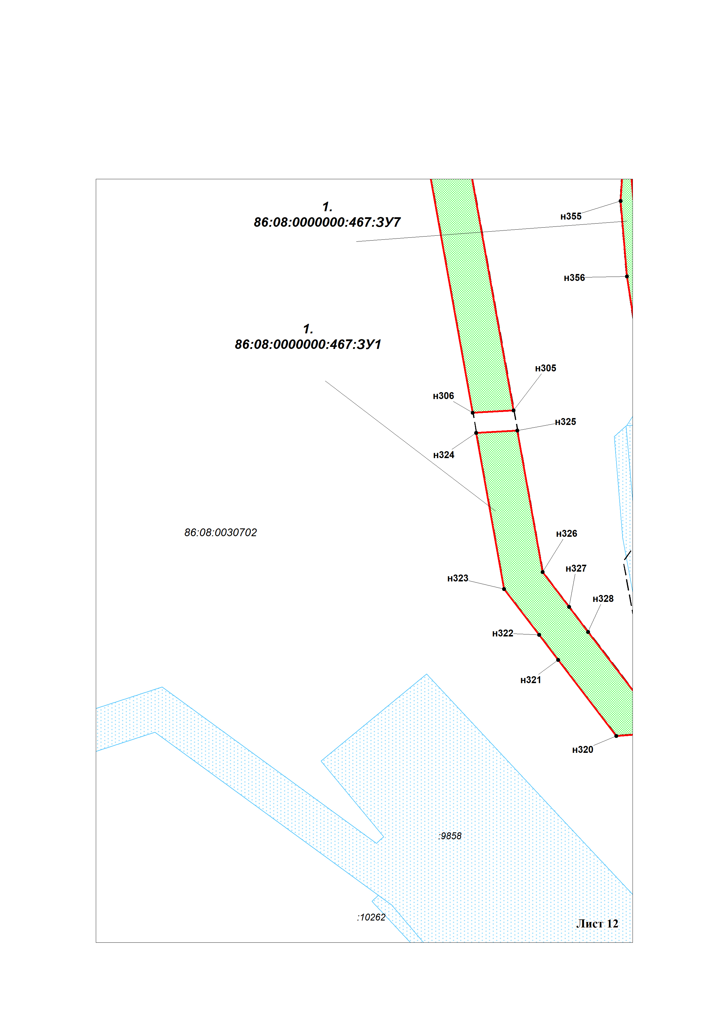

Масштаб 1:5 000
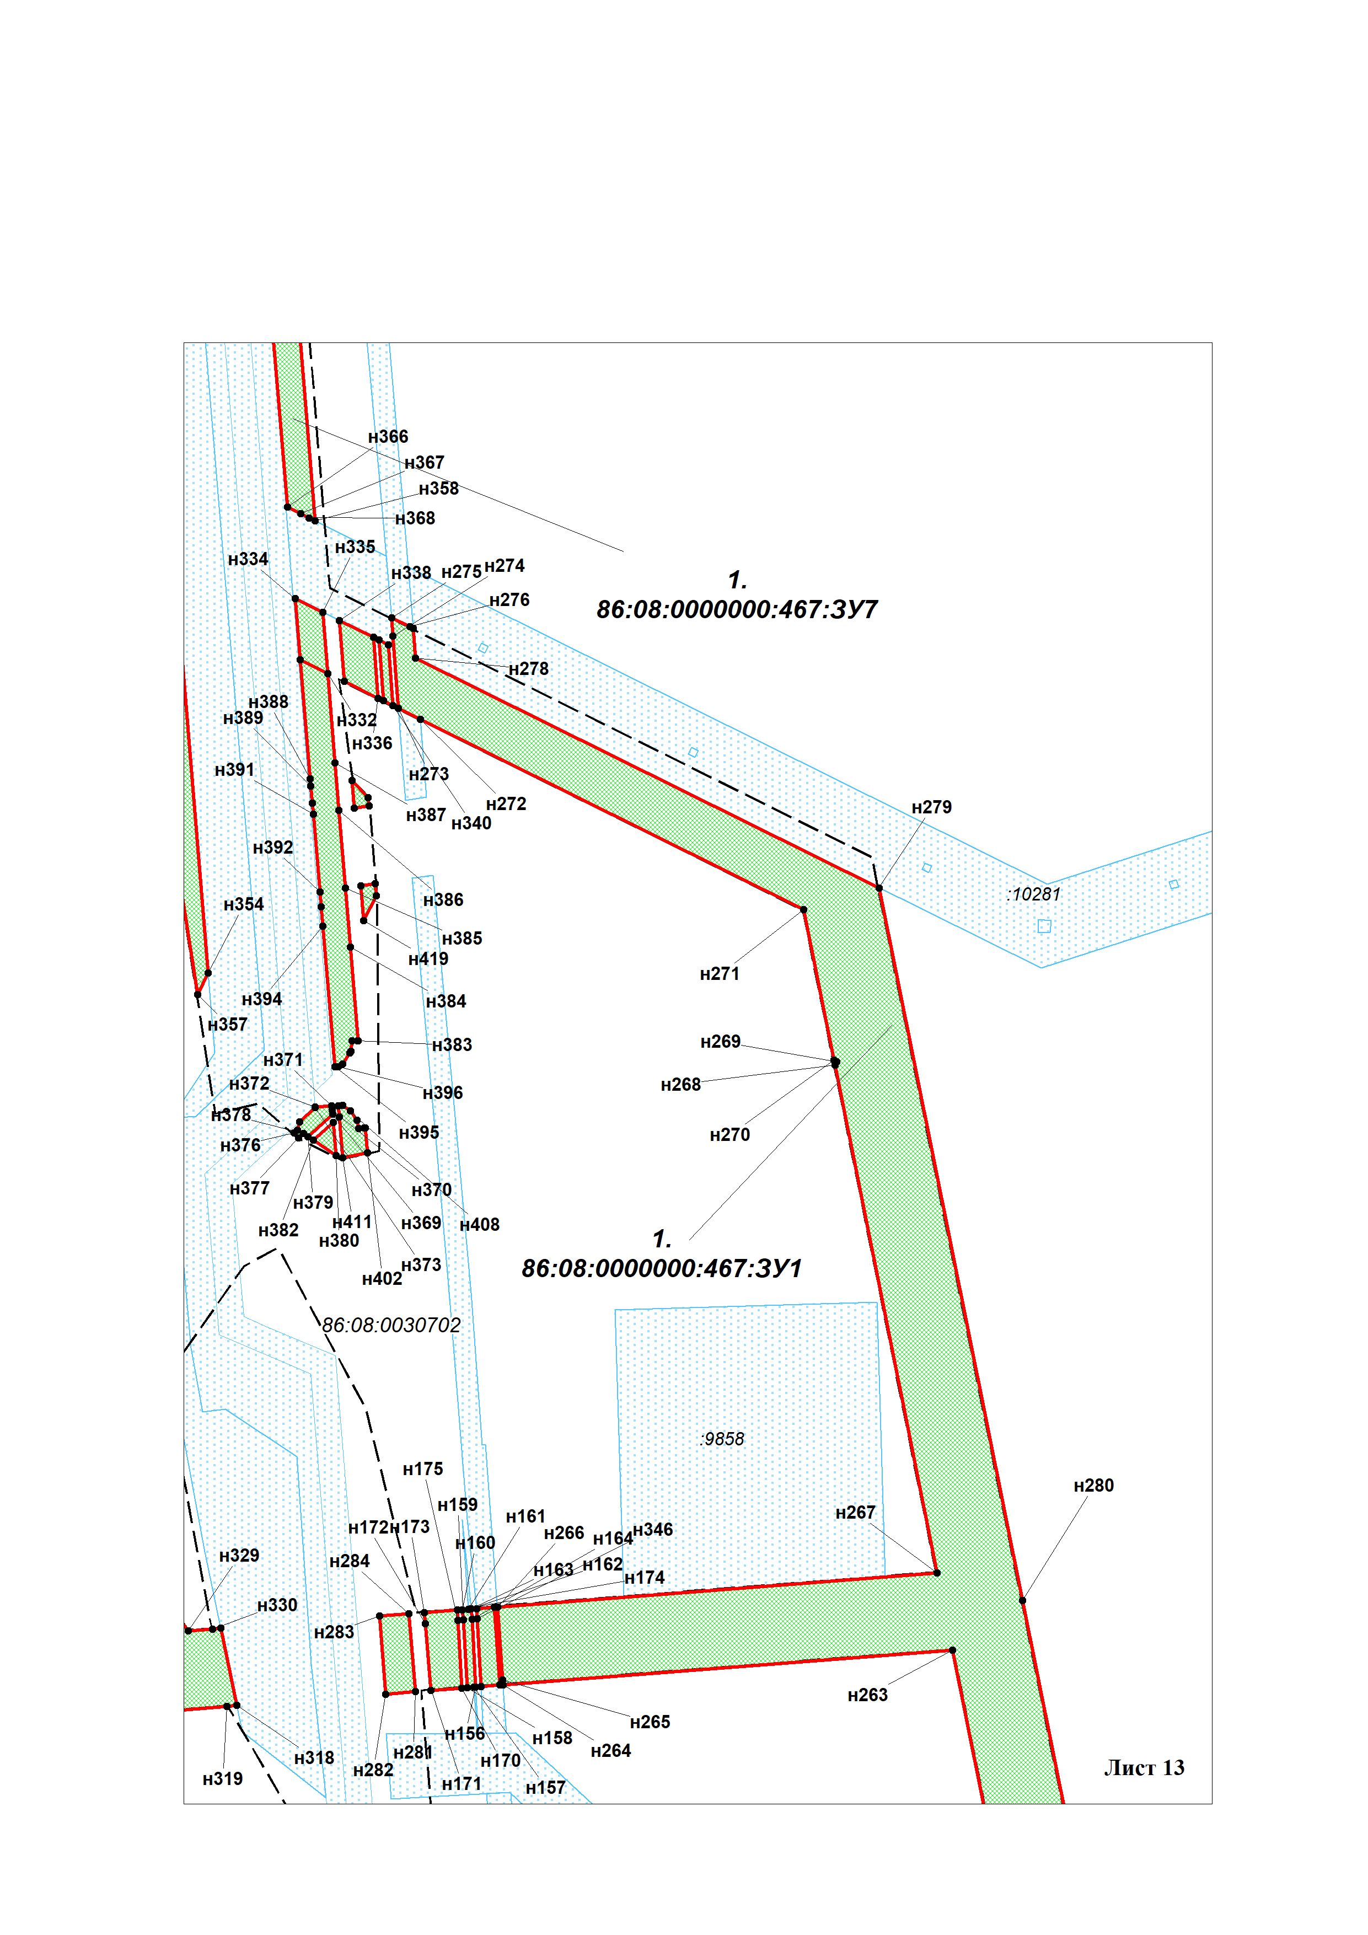

Масштаб 1:5 000
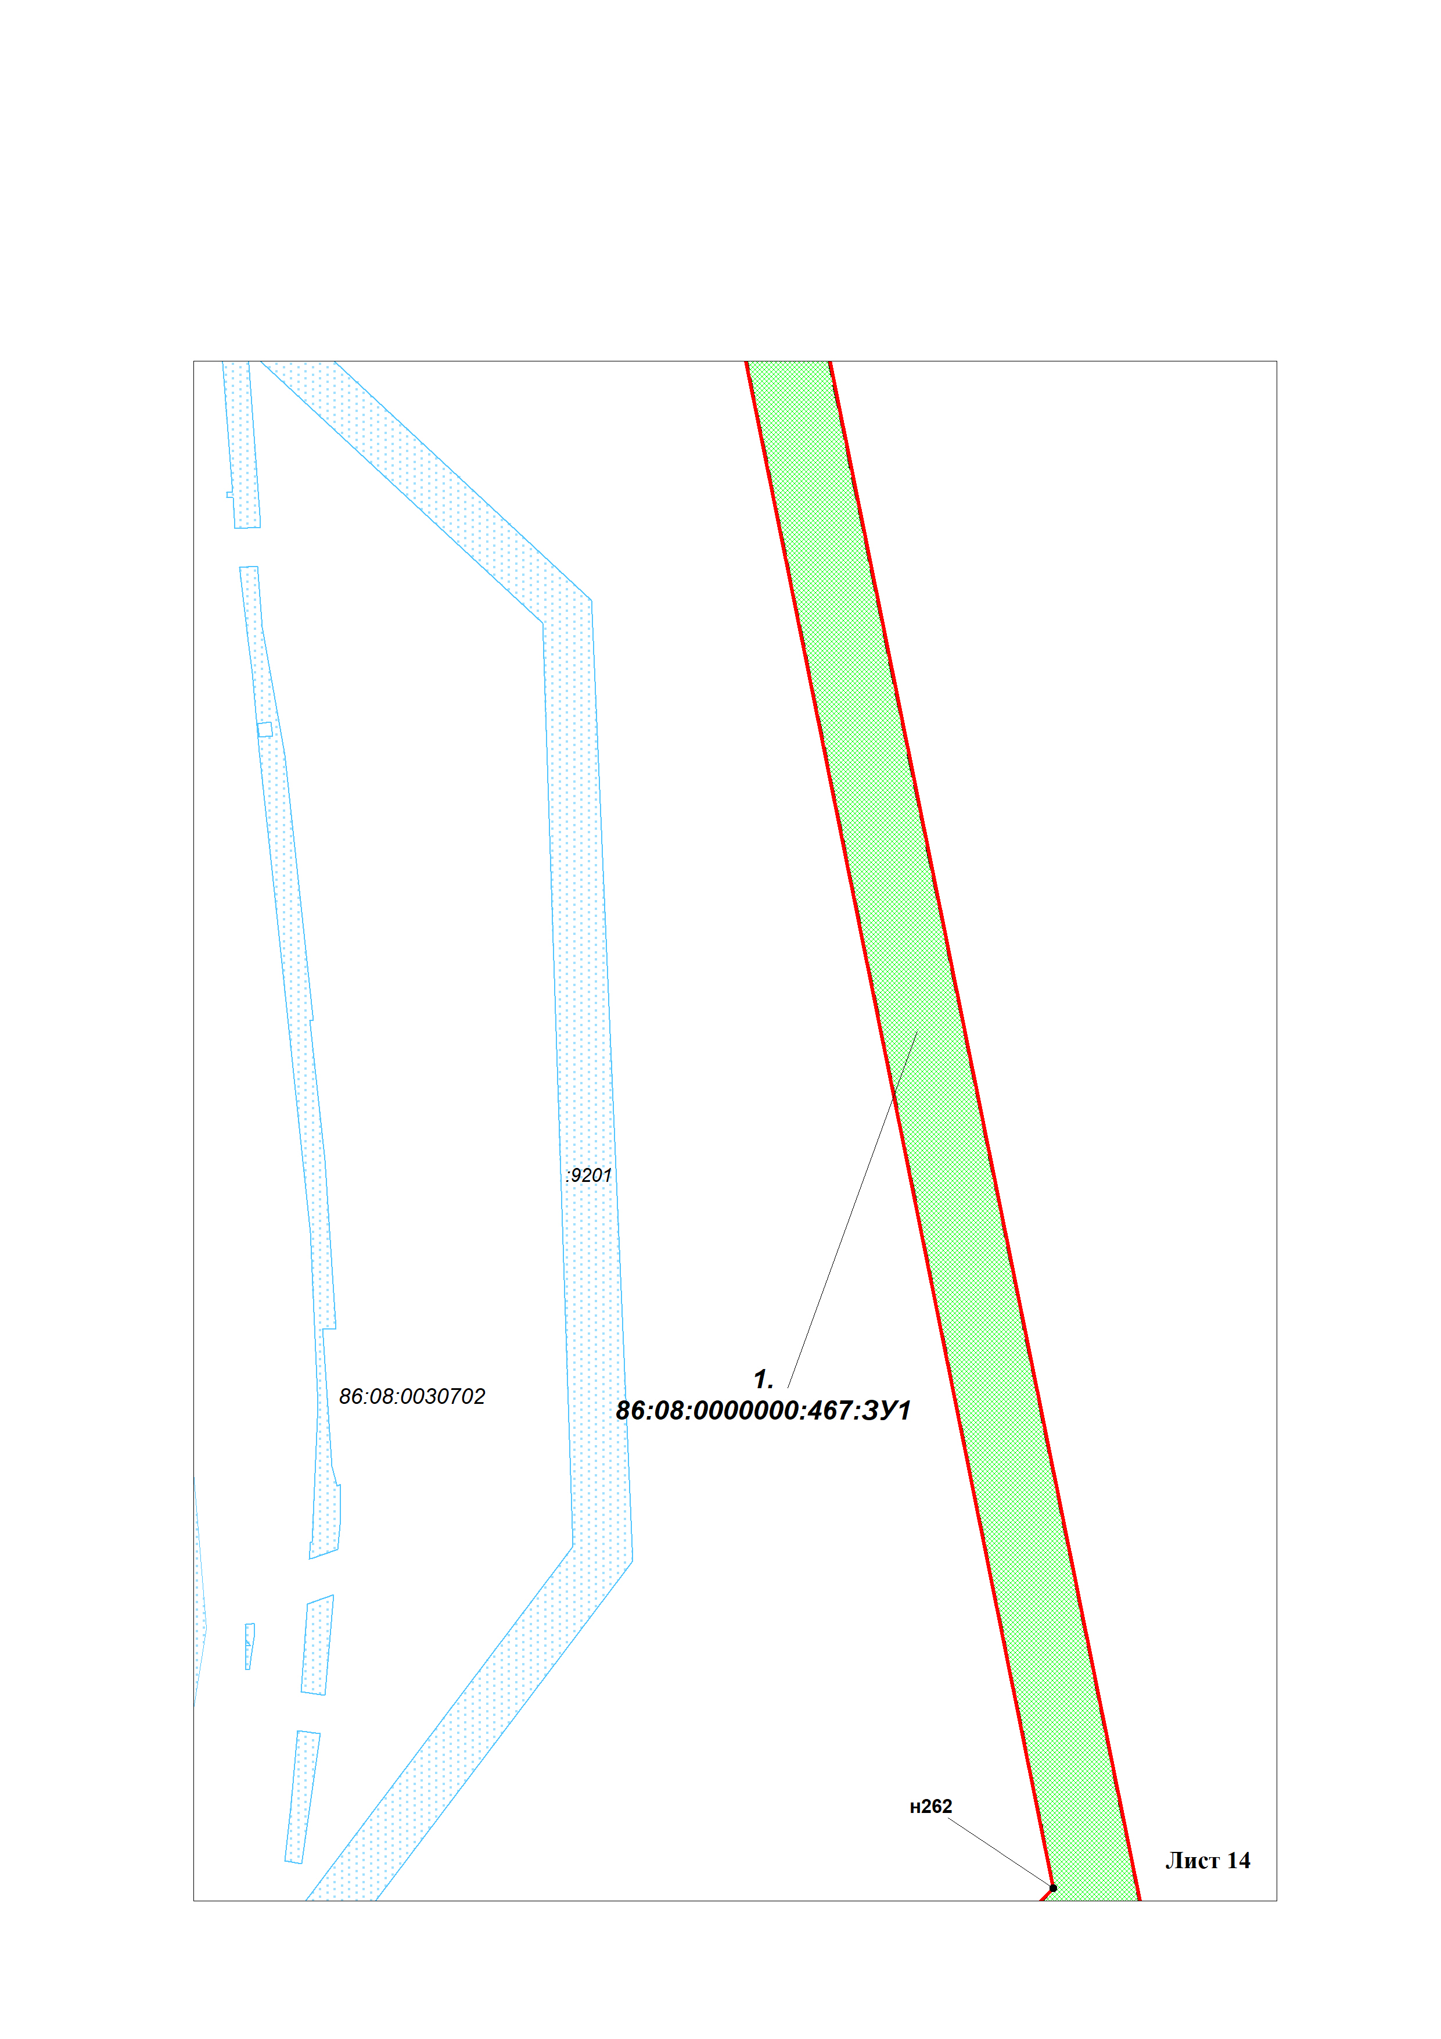

Масштаб 1:5 000
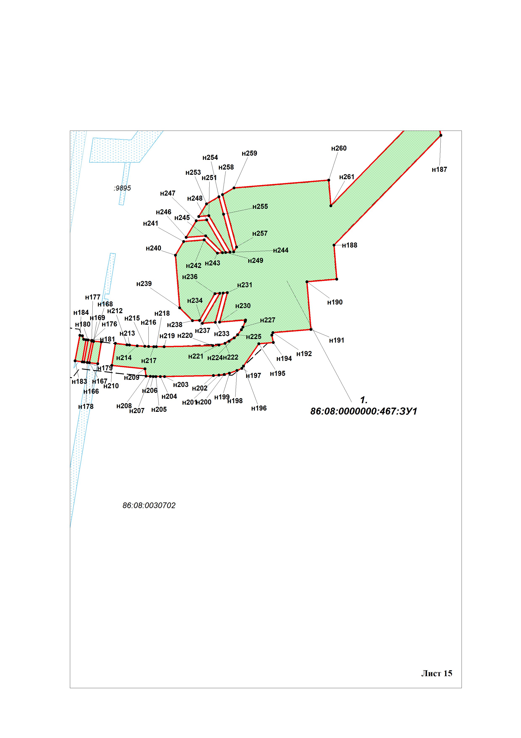

Каталог координат
Обозначение земельного участка 86:08:0000000:467:ЗУ1

Обозначение характерных точек границы | Координаты
 | X | Y
1 | 2 | 3
:ЗУ1(1) | — | —
н53 | 902372.89 | 3525075.05
н147 | 902323.12 | 3525032.66
н32 | 902322.67 | 3525034.10
н33 | 902141.56 | 3524879.34
н148 | 901651.71 | 3524460.77
н149 | 898956.47 | 3524912.57
н150 | 898815.05 | 3524887.79
н130 | 898531.03 | 3524894.59
н151 | 898531.02 | 3524894.59
н129 | 898497.69 | 3524835.39
н152 | 898819.55 | 3524827.67
н153 | 898956.69 | 3524851.69
н154 | 901669.36 | 3524396.97
н155 | 902391.58 | 3525014.07
н52 | 902384.75 | 3525036.35
н53 | 902372.89 | 3525075.05
:ЗУ1(2) | — | —
н156 | 895016.23 | 3527506.06
н157 | 895016.12 | 3527504.58
н158 | 895015.71 | 3527499.41
н159 | 895067.67 | 3527496.51
н160 | 895075.61 | 3527495.81
н161 | 895075.95 | 3527500.24
н162 | 895076.11 | 3527502.25
н163 | 895076.14 | 3527502.62
н164 | 895068.28 | 3527503.40
н156 | 895016.23 | 3527506.06
:ЗУ1(3) | — | —
н165 | 893378.08 | 3527500.65
н166 | 893334.37 | 3527493.55
н167 | 893336.44 | 3527476.50
н168 | 893379.05 | 3527485.10
н169 | 893379.56 | 3527485.23
н165 | 893378.08 | 3527500.65
:ЗУ1(4) | — | —
н170 | 895015.40 | 3527495.41
н171 | 895013.56 | 3527471.86
н172 | 895064.71 | 3527467.53
н173 | 895073.34 | 3527466.60
н174 | 895075.30 | 3527491.81
н175 | 895067.39 | 3527492.51
:ЗУ1(5) | — | —
н176 | 893381.16 | 3527481.52
н177 | 893379.95 | 3527481.20
н178 | 893336.93 | 3527472.52
н179 | 893337.72 | 3527466.02
н180 | 893382.08 | 3527474.00
н176 | 893381.16 | 3527481.52
:ЗУ1(6) | — | —
н181 | 893382.56 | 3527470.00
н182 | 893338.21 | 3527462.04
н183 | 893339.95 | 3527447.78
н184 | 893391.18 | 3527457.74
н185 | 893390.54 | 3527462.52
н186 | 893383.13 | 3527465.36
н181 | 893382.56 | 3527470.00
:ЗУ1(7) | — | —
н187 | 893794.11 | 3528185.39
н188 | 893573.07 | 3527969.86
н189 | 893504.32 | 3527975.50
н190 | 893499.38 | 3527915.26
н191 | 893403.17 | 3527923.17
н192 | 893396.88 | 3527846.57
н193 | 893391.82 | 3527844.65
н194 | 893376.77 | 3527847.31
н195 | 893374.36 | 3527818.21
н196 | 893329.55 | 3527787.23
н197 | 893325.11 | 3527784.09
н198 | 893320.53 | 3527774.30
н199 | 893315.22 | 3527758.97
н200 | 893312.75 | 3527748.44
н201 | 893311.17 | 3527737.73
н202 | 893310.48 | 3527726.94
н203 | 893308.36 | 3527628.14
н204 | 893308.33 | 3527619.53
н205 | 893308.41 | 3527610.91
н206 | 893308.53 | 3527605.17
н207 | 893308.70 | 3527599.43
н208 | 893309.06 | 3527590.83
н209 | 893324.18 | 3527588.67
н210 | 893330.89 | 3527522.05
н211 | 893375.33 | 3527529.28
н212 | 893372.50 | 3527552.33
н213 | 893371.90 | 3527557.47
н214 | 893370.37 | 3527572.91
н215 | 893369.27 | 3527588.39
н216 | 893368.88 | 3527596.14
н217 | 893368.51 | 3527606.48
н218 | 893368.40 | 3527611.66
н219 | 893368.35 | 3527627.18
н220 | 893370.45 | 3527725.62
н221 | 893371.83 | 3527737.98
н222 | 893375.38 | 3527749.90
н223 | 893379.40 | 3527758.32
н224 | 893386.41 | 3527768.58
н225 | 893392.81 | 3527775.37
н226 | 893402.63 | 3527782.99
н227 | 893408.01 | 3527786.12
н228 | 893419.48 | 3527790.88
н229 | 893422.48 | 3527791.75
н230 | 893418.15 | 3527739.08
н231 | 893477.33 | 3527754.93
н232 | 893476.68 | 3527746.47
н233 | 893417.46 | 3527730.60
н234 | 893415.31 | 3527704.46
н235 | 893476.14 | 3527739.59
н236 | 893475.39 | 3527729.92
н237 | 893421.26 | 3527698.67
н238 | 893421.12 | 3527684.59
н239 | 893446.86 | 3527658.70
н240 | 893552.83 | 3527650.00
н241 | 893580.20 | 3527666.66
н242 | 893583.42 | 3527708.25
н243 | 893557.00 | 3527734.67
н244 | 893557.81 | 3527745.17
н245 | 893591.68 | 3527711.30
н246 | 893588.62 | 3527671.79
н247 | 893621.94 | 3527692.08
н248 | 893623.90 | 3527713.31
н249 | 893558.28 | 3527751.19
н250 | 893558.96 | 3527760.04
н251 | 893632.34 | 3527717.68
н252 | 893630.46 | 3527697.26
н253 | 893655.97 | 3527712.79
н254 | 893670.37 | 3527737.73
н255 | 893635.06 | 3527747.19
н256 | 893559.53 | 3527767.43
н257 | 893569.01 | 3527773.18
н258 | 893674.51 | 3527744.90
н259 | 893687.97 | 3527768.21
н260 | 893703.66 | 3527959.13
н261 | 893652.33 | 3527963.35
н262 | 893813.33 | 3528120.32
н263 | 895044.71 | 3527872.30
н264 | 895017.85 | 3527527.01
н265 | 895021.51 | 3527526.75
н266 | 895077.70 | 3527522.69
н267 | 895103.95 | 3527860.36
н268 | 895493.74 | 3527781.86
н269 | 895496.35 | 3527783.28
н270 | 895497.55 | 3527781.09
н271 | 895613.20 | 3527757.79
н272 | 895759.17 | 3527463.62
н273 | 895767.57 | 3527446.71
н274 | 895823.14 | 3527442.64
н275 | 895837.19 | 3527441.40
н276 | 895830.11 | 3527455.65
н277 | 895828.93 | 3527458.04
н278 | 895806.06 | 3527459.86
н279 | 895629.81 | 3527815.65
н280 | 895082.60 | 3527925.87
н187 | 893794.11 | 3528185.39
:ЗУ1(8) | — | —
н281 | 895012.63 | 3527459.89
н282 | 895010.84 | 3527436.85
н283 | 895070.67 | 3527432.17
н284 | 895072.41 | 3527454.65
н281 | 895012.63 | 3527459.89
:ЗУ1(9) | — | —
н138 | 897984.62 | 3525014.20
н137 | 897995.16 | 3525032.73
н136 | 898016.56 | 3525070.60
н285 | 898016.52 | 3525070.65
н286 | 897199.36 | 3526107.00
н287 | 896083.08 | 3526976.04
н288 | 896059.29 | 3526956.82
н289 | 896046.61 | 3526928.39
н290 | 897156.75 | 3526064.13
н291 | 897984.59 | 3525014.24
н138 | 897984.62 | 3525014.20
:ЗУ1(10) | — | —
н292 | 903017.30 | 3526710.30
н293 | 903019.84 | 3526676.80
н294 | 903022.33 | 3526676.39
н295 | 903024.82 | 3526674.39
н296 | 903026.02 | 3526672.27
н297 | 903025.58 | 3526665.37
н298 | 903041.21 | 3526650.87
н299 | 903290.85 | 3526645.68
н300 | 903350.20 | 3526703.78
н301 | 903267.21 | 3526706.50
н302 | 903267.20 | 3526706.49
н303 | 903171.54 | 3526709.62
н304 | 903059.87 | 3526710.12
н292 | 903017.30 | 3526710.30
:ЗУ1(11) | — | —
н305 | 895475.52 | 3527106.39
н306 | 895472.04 | 3527046.05
н307 | 895944.28 | 3526961.34
н308 | 895940.65 | 3527022.96
н305 | 895475.52 | 3527106.39
:ЗУ1(12) | — | —
н309 | 895851.84 | 3527276.84
н310 | 895856.02 | 3527268.42
н311 | 895867.66 | 3527244.98
н312 | 895962.24 | 3527054.38
н313 | 895998.77 | 3527056.72
н314 | 896003.67 | 3526980.09
н315 | 896010.36 | 3526994.41
н316 | 896028.81 | 3527010.19
н317 | 895898.64 | 3527272.96
н309 | 895851.84 | 3527276.84
:ЗУ1(13) | — | —
н318 | 895001.97 | 3527322.73
н319 | 895001.36 | 3527314.90
н320 | 894996.88 | 3527257.31
н321 | 895108.78 | 3527172.04
н322 | 895145.55 | 3527144.01
н323 | 895213.15 | 3527092.49
н324 | 895442.29 | 3527051.39
н325 | 895445.78 | 3527111.73
н326 | 895237.99 | 3527149.00
н327 | 895186.85 | 3527187.97
н328 | 895150.06 | 3527216.00
н329 | 895059.22 | 3527285.22
н330 | 895060.70 | 3527303.95
н331 | 895061.47 | 3527310.22
н318 | 895001.97 | 3527322.73
:ЗУ1(14) | — | —
н332 | 895794.49 | 3527392.46
н333 | 895805.01 | 3527371.24
н334 | 895851.90 | 3527367.30
н335 | 895841.36 | 3527388.60
н332 | 895794.49 | 3527392.46
:ЗУ1(15) | — | —
н336 | 895775.41 | 3527430.89
н337 | 895788.18 | 3527405.17
н338 | 895835.02 | 3527401.39
н339 | 895822.08 | 3527427.50
н336 | 895775.41 | 3527430.89
:ЗУ1(16) | — | —
н340 | 895769.65 | 3527442.53
н341 | 895773.35 | 3527435.07
н342 | 895820.02 | 3527431.67
н343 | 895816.33 | 3527439.11
н340 | 895769.65 | 3527442.53
:ЗУ1(17) | — | —
н344 | 895017.66 | 3527524.50
н345 | 895016.54 | 3527510.04
н346 | 895068.58 | 3527507.39
н347 | 895076.46 | 3527506.60
н348 | 895077.50 | 3527520.17
н344 | 895017.66 | 3527524.50

Обозначение земельного участка 86:08:0000000:467:ЗУ2

Обозначение характерных точек границы | Координаты
 | X | Y
1 | 2 | 3
:ЗУ2(1) | — | —
н118 | 898275.86 | 3524950.51
н119 | 898246.04 | 3524897.74
н120 | 898262.17 | 3524891.48
н121 | 898302.50 | 3524940.18
н118 | 898275.86 | 3524950.51
:ЗУ2(2) | — | —
н122 | 898298.39 | 3524877.44
н123 | 898312.12 | 3524920.43
н124 | 898281.82 | 3524883.86
н122 | 898298.39 | 3524877.44
:ЗУ2(3) | — | —
н125 | 898322.28 | 3524932.51
н126 | 898303.99 | 3524875.26
н127 | 898318.81 | 3524869.52
н128 | 898339.35 | 3524925.91
н125 | 898322.28 | 3524932.51
:ЗУ2(4) | — | —
н129 | 898497.69 | 3524835.39
н130 | 898531.02 | 3524894.59
н87 | 898483.47 | 3524895.73
н86 | 898412.82 | 3524897.42
н85 | 898342.63 | 3524924.63
н71 | 898322.10 | 3524868.25
н80 | 898400.90 | 3524837.70
н79 | 898467.04 | 3524836.12
н129 | 898497.69 | 3524835.39
:ЗУ2(5) | — | —
н131 | 898131.33 | 3524942.20
н132 | 898158.40 | 3524996.05
н133 | 898129.66 | 3525007.19
н134 | 898120.65 | 3524992.39
н135 | 898102.97 | 3524953.19
н131 | 898131.33 | 3524942.20
:ЗУ2(6) | — | —
н136 | 898016.56 | 3525070.60
н137 | 897995.16 | 3525032.73
н138 | 897984.62 | 3525014.20
н139 | 898001.80 | 3524992.40
н140 | 898011.68 | 3524988.58
н141 | 898042.13 | 3525041.11
н142 | 898038.77 | 3525042.43
:ЗУ2(7) | — | —
н143 | 898177.13 | 3524988.79
н144 | 898150.07 | 3524934.94
н145 | 898213.02 | 3524910.54
н146 | 898242.87 | 3524963.31
н143 | 898177.13 | 3524988.79

Обозначение земельного участка 86:08:0000000:467:ЗУ3

Обозначение характерных точек границы | Координаты
 | X | Y
1 | 2 | 3
:ЗУ3(1) | — | —
н1 | 902398.84 | 3526370.16
н2 | 902422.70 | 3526367.94
н3 | 902441.41 | 3526354.14
н4 | 902397.87 | 3526358.29
н1 | 902398.84 | 3526370.16
:ЗУ3(2) | — | —
н5 | 902400.00 | 3526384.31
н6 | 902429.00 | 3526381.60
н7 | 902462.53 | 3526353.06
н8 | 902462.62 | 3526352.12
н9 | 902444.53 | 3526353.84
н10 | 902423.30 | 3526369.56
н11 | 902398.98 | 3526371.84
н5 | 902400.00 | 3526384.31
:ЗУ3(3) | — | —
н12 | 902182.49 | 3526390.35
н13 | 902203.94 | 3526388.36
н14 | 902339.10 | 3526375.74
н15 | 902338.12 | 3526363.97
н16 | 902173.81 | 3526379.60
н12 | 902182.49 | 3526390.35
:ЗУ3(4) | — | —
н17 | 902193.29 | 3526403.75
н18 | 902340.26 | 3526389.93
н19 | 902339.23 | 3526377.40
н20 | 902204.08 | 3526390.00
н21 | 902183.74 | 3526391.90
н17 | 902193.29 | 3526403.75
:ЗУ3(5) | — | —
н22 | 902416.11 | 3526579.89
н23 | 902441.12 | 3526577.82
н24 | 902462.02 | 3526358.41
н25 | 902430.40 | 3526385.66
н26 | 902400.35 | 3526388.50
н22 | 902416.11 | 3526579.89
:ЗУ3(6) | — | —
н27 | 902340.47 | 3526586.12
н28 | 902356.29 | 3526584.82
н29 | 902340.61 | 3526394.11
н30 | 902196.45 | 3526407.65
н27 | 902340.47 | 3526586.12

Обозначение земельного участка 86:08:0000000:467:ЗУ4

Обозначение характерных точек границы | Координаты
 | X | Y
1 | 2 | 3
:ЗУ4(1) | — | —
н31 | 902300.43 | 3525106.66
н32 | 902322.67 | 3525034.10
н33 | 902141.56 | 3524879.34
н34 | 902114.99 | 3524925.37
н31 | 902300.43 | 3525106.66
:ЗУ4(2) | — | —
н35 | 902290.85 | 3525137.90
н36 | 902299.42 | 3525109.96
н37 | 902113.44 | 3524928.05
н38 | 902100.52 | 3524950.45
н39 | 902108.97 | 3524958.75
н40 | 902258.09 | 3525105.57
н35 | 902290.85 | 3525137.90
:ЗУ4(3) | — | —
н41 | 902259.83 | 3525239.08
н42 | 902288.87 | 3525144.38
н43 | 902253.87 | 3525109.84
н44 | 902104.77 | 3524963.02
н45 | 902097.42 | 3524955.80
н46 | 902081.28 | 3524983.76
н47 | 902141.72 | 3525053.51
н41 | 902259.83 | 3525239.08
:ЗУ4(4) | — | —
н48 | 902443.43 | 3525248.18
н49 | 902451.63 | 3525245.97
н50 | 902469.17 | 3525226.80
н51 | 902445.82 | 3525193.86
н52 | 902384.75 | 3525036.35
н53 | 902372.89 | 3525075.05
н54 | 902348.60 | 3525154.28
н48 | 902443.43 | 3525248.18
:ЗУ4(5) | — | —
н55 | 902411.36 | 3525256.86
н56 | 902441.04 | 3525248.83
н57 | 902347.68 | 3525157.26
н58 | 902339.03 | 3525185.46
н55 | 902411.36 | 3525256.86
:ЗУ4(6) | — | —
н59 | 902361.53 | 3525268.96
н60 | 902379.71 | 3525265.40
н61 | 902404.65 | 3525258.66
н63 | 902337.05 | 3525191.94
н64 | 902316.34 | 3525259.48
н65 | 902360.70 | 3525268.33
н59 | 902361.53 | 3525268.96
:ЗУ4(7) | — | —
н66 | 902402.32 | 3525299.86
н67 | 902423.74 | 3525276.45
н68 | 902421.95 | 3525274.71
н69 | 902384.25 | 3525284.90
н70 | 902382.91 | 3525285.16
н66 | 902402.32 | 3525299.86

Обозначение земельного участка 86:08:0000000:467:ЗУ5

Обозначение характерных точек границы | Координаты
 | X | Y
1 | 2 | 3
:ЗУ5(1) | — | —
н71 | 898322.10 | 3524868.25
н72 | 898302.78 | 3524815.18
н73 | 898248.30 | 3524665.56
н74 | 898189.86 | 3524505.18
н75 | 898222.60 | 3524492.23
н76 | 898257.51 | 3524580.52
н77 | 898306.86 | 3524719.45
н78 | 898413.97 | 3524757.14
н79 | 898467.04 | 3524836.12
н80 | 898400.90 | 3524837.70
н71 | 898322.10 | 3524868.25
:ЗУ5(2) | — | —
н81 | 898564.05 | 3524953.04
н82 | 898564.59 | 3524953.97
н83 | 898393.34 | 3524979.68
н84 | 898354.31 | 3524956.71
н85 | 898342.63 | 3524924.63
н86 | 898412.82 | 3524897.42
н87 | 898483.47 | 3524895.73
н88 | 898538.57 | 3524955.12
н81 | 898564.05 | 3524953.04
:ЗУ5(3) | — | —
н89 | 898566.47 | 3524957.22
н90 | 898567.61 | 3524959.20
н91 | 898405.40 | 3524986.77
н92 | 898398.22 | 3524982.55
н89 | 898566.47 | 3524957.22
:ЗУ5(4) | — | —
н93 | 898310.67 | 3524847.15
н94 | 898287.76 | 3524824.39
н95 | 898235.73 | 3524660.92
н96 | 898188.50 | 3524511.62
н97 | 898245.00 | 3524666.72
н98 | 898299.46 | 3524816.35
н93 | 898310.67 | 3524847.15
:ЗУ5(5) | — | —
н99 | 898278.54 | 3524815.23
н100 | 898245.61 | 3524782.50
н101 | 898238.79 | 3524760.67
н102 | 898249.88 | 3524738.28
н103 | 898201.32 | 3524601.59
н105 | 898181.24 | 3524508.59
н106 | 898230.01 | 3524662.74
н99 | 898278.54 | 3524815.23
:ЗУ5(6) | — | —
н107 | 898578.29 | 3524977.70
н108 | 898592.18 | 3525002.15
н109 | 898596.84 | 3525010.56
н110 | 898514.41 | 3525017.29
н111 | 898478.49 | 3525029.77
н112 | 898432.20 | 3525002.54
н107 | 898578.29 | 3524977.70

Обозначение земельного участка 86:08:0000000:467:ЗУ6

Обозначение характерных точек границы | Координаты
 | X | Y
1 | 2 | 3
:ЗУ6(1) | — | —
н82 | 898564.59 | 3524953.97
н81 | 898564.05 | 3524953.04
н113 | 898578.82 | 3524951.83
н82 | 898564.59 | 3524953.97
:ЗУ6(2) | — | —
н90 | 898567.61 | 3524959.20
н89 | 898566.47 | 3524957.22
н114 | 898613.87 | 3524950.08
н115 | 898613.97 | 3524951.32
н90 | 898567.61 | 3524959.20
:ЗУ6(3) | — | —
н109 | 898596.84 | 3525010.56
н108 | 898592.18 | 3525002.15
н107 | 898578.29 | 3524977.70
н116 | 898615.61 | 3524971.35
н117 | 898618.67 | 3525008.78
н109 | 898596.84 | 3525010.56

Обозначение земельного участка 86:08:0000000:467:ЗУ7

Обозначение характерных точек границы | Координаты
 | X | Y
1 | 2 | 3
:ЗУ7(1) | — | —
н349 | 895968.71 | 3527267.15
н350 | 896350.54 | 3527235.46
н351 | 896349.93 | 3527228.07
н352 | 896104.30 | 3527237.02
н353 | 895973.96 | 3527256.54
н349 | 895968.71 | 3527267.15
:ЗУ7(2) | — | —
н354 | 895564.48 | 3527300.69
н309 | 895851.84 | 3527276.84
н310 | 895856.02 | 3527268.42
н355 | 895783.37 | 3527263.77
н356 | 895672.19 | 3527273.04
н357 | 895547.81 | 3527292.43
н354 | 895564.48 | 3527300.69
:ЗУ7(3) | — | —
н358 | 895911.48 | 3527382.82
н359 | 896159.24 | 3527362.42
н360 | 896359.36 | 3527343.34
н361 | 896357.86 | 3527324.97
н362 | 896159.06 | 3527341.11
н363 | 896159.07 | 3527341.95
н364 | 896085.86 | 3527347.61
н365 | 896082.15 | 3527347.93
н366 | 895922.11 | 3527361.39
н367 | 895916.89 | 3527371.93
н368 | 895913.89 | 3527377.98
н358 | 895911.48 | 3527382.82
:ЗУ7(4) | — | —
н369 | 895456.12 | 3527396.13
н370 | 895458.87 | 3527395.89
н371 | 895462.17 | 3527395.60
н372 | 895461.43 | 3527382.68
н373 | 895460.98 | 3527382.71
н374 | 895450.04 | 3527370.79
н375 | 895443.81 | 3527369.40
н376 | 895441.74 | 3527366.84
н377 | 895437.89 | 3527369.96
н378 | 895441.14 | 3527373.99
н379 | 895438.82 | 3527377.39
н369 | 895456.12 | 3527396.13
:ЗУ7(5) | — | —
н381 | 895449.78 | 3527396.65
н382 | 895435.93 | 3527381.63
н380 | 895424.22 | 3527398.78
:ЗУ7(6) | — | —
н383 | 895512.15 | 3527415.70
н384 | 895584.20 | 3527409.77
н385 | 895629.51 | 3527406.04
н386 | 895689.44 | 3527401.10
н387 | 895725.85 | 3527398.11
н332 | 895794.49 | 3527392.46
н333 | 895805.01 | 3527371.24
н388 | 895713.48 | 3527378.94
н389 | 895707.76 | 3527379.43
н390 | 895695.00 | 3527380.53
н391 | 895686.50 | 3527381.27
н392 | 895626.60 | 3527386.44
н393 | 895615.38 | 3527387.41
н394 | 895600.19 | 3527388.72
н395 | 895492.36 | 3527398.03
н396 | 895492.51 | 3527400.51
н397 | 895494.36 | 3527403.73
н398 | 895502.91 | 3527409.25
н399 | 895504.44 | 3527410.24
н400 | 895512.15 | 3527411.16
н401 | 895512.14 | 3527415.40
н383 | 895512.15 | 3527415.70
:ЗУ7(7) | — | —
н402 | 895426.43 | 3527422.76
н403 | 895445.61 | 3527421.18
н404 | 895445.57 | 3527420.29
н405 | 895445.04 | 3527416.40
н406 | 895451.53 | 3527414.79
н407 | 895458.72 | 3527409.92
н408 | 895462.64 | 3527403.82
н409 | 895462.46 | 3527400.61
н410 | 895454.10 | 3527401.33
н411 | 895422.47 | 3527403.96
н402 | 895426.43 | 3527422.76
:ЗУ7(8) | — | —
н412 | 895692.85 | 3527424.08
н413 | 895699.13 | 3527423.57
н414 | 895712.00 | 3527411.30
н415 | 895691.20 | 3527412.98
н412 | 895692.85 | 3527424.08
:ЗУ7(9) | — | —
н416 | 895623.83 | 3527429.73
н417 | 895632.91 | 3527428.98
н418 | 895631.25 | 3527417.82
н419 | 895604.47 | 3527419.98
н416 | 895623.83 | 3527429.73

Приложение 48
к приказу Департамента строительства Ханты-Мансийского
автономного округа – Югры
от 24 января 2019 года № 2-нп

Текстовая часть проекта межевания территории
для размещения объекта регионального значения Ханты-Мансийского автономного округа – Югры «Подстанция 110/35/6 кВ «Арго» с питающей ВЛ 110 кВ Среднебалыкского месторождения»

Перечень и сведения о площади образуемых земельных участков, в том числе возможные способы их образования

Подготовка проектов межевания застроенных территорий осуществляется в целях определения местоположения границ, образуемых и изменяемых земельных участков.
Проектируемый объект «Подстанция 110/35/6 кВ «Арго» с питающей ВЛ 110 кВ Среднебалыкского месторождения» расположен на территории, где требуется отвод вновь образуемых земельных участков. Земельные участки, которые будут отнесены к категориям общего пользования или имуществу общего пользования, в том числе в отношении которых предполагается резервирование и (или) изъятие для государственных или муниципальных нужд, не образуются.

Таблица 1

Площади вновь испрашиваемых земельных участков по проекту

 | Вид разрешенного использования | № земельного участка | Площадь, га. | Категория земель
Образование земельного участка путем раздела с сохранением исходного земельного участка в измененных границах с кадастровым номером 86:08:0000000:467
1 | строительство, реконструкция, эксплуатация линейных объектов | 86:08:0000000:467:ЗУ1 | 76,4971 | Земли лесного фонда
2 | строительство, реконструкция, эксплуатация линейных объектов | 86:08:0000000:467:ЗУ2 | 2,2401 | Земли лесного фонда
3 | строительство, реконструкция, эксплуатация линейных объектов | 86:08:0000000:467:ЗУ3 | 2,8818 | Земли лесного фонда
4 | строительство, реконструкция, эксплуатация линейных объектов | 86:08:0000000:467:ЗУ4 | 5,3333 | Земли лесного фонда
5 | строительство, реконструкция, эксплуатация линейных объектов | 86:08:0000000:467:ЗУ5 | 4,6766 | Земли лесного фонда
6 | строительство, реконструкция, эксплуатация линейных объектов | 86:08:0000000:467:ЗУ6 | 0,1169 | Земли лесного фонда
7 | строительство, реконструкция, эксплуатация линейных объектов | 86:08:0000000:467:ЗУ7 | 2,6312 | Земли лесного фонда

Перечень и сведения о площади образуемых земельных участков, которые будут отнесены к территориям общего пользования или имуществу общего пользования, в том числе в отношении которых предполагаются резервирование и (или) изъятие для государственных или муниципальных нужд

В проекте межевания территории отсутствуют образуемые земельные участки, которые после образования будут относиться к территориям общего пользования или имуществу общего пользования.
Изъятие земельных участков для государственных и муниципальных нужд для размещения проектируемого объекта не требуется.

Вид разрешенного использования образуемых земельных участков в соответствии с проектом планировки территории

Виды разрешенного использования для земельных участков в соответствии с пунктом 2 статьи 7 Земельного кодекса Российской Федерации устанавливаются на основании Классификатора видов разрешенного использования земельных участков, утвержденного приказом Министерства экономического развития Российской Федерации от 1 сентября 2014 года № 540 «Об утверждении классификатора видов разрешенного использования земельных участков».
Вид разрешенного использования образуемых земельных участков – «энергетика».
В соответствии с пунктом 13 части 1 статьи 25 Лесного кодекса Российской Федерации вид разрешенного использования образуемым земельным участкам устанавливается «строительство, реконструкция, эксплуатация линейных объектов».

Целевое назначение лесов, вид (виды) разрешенного использования лесного участка, количественные и качественные характеристики лесного участка, сведения о нахождении лесного участка в границах особо защитных участков лесов (в случае, если подготовка проекта межевания территории осуществляется в целях определения местоположения границ образуемых и (или) изменяемых лесных участков)

Целевое назначение лесов, вид (виды) разрешенного использования лесного участка, количественные и качественные характеристики лесного участка, сведения о нахождении лесного участка в границах особо защитных участков лесов.
Проектируемый объект расположен в Нефтеюганском районе на землях промышленности, землях запаса и землях лесного фонда, находящихся в ведении Нефтеюганского лесничества (Юнг-Яхского участковое лесничество) в кварталах №№68 (выд.48, 66, 131, 132), квартал 84 (выдела 3, 5, 6, 12, 13, 14, 19, 25, 26, 27, 34, 35, 43, 62, 68, 72, 98, 99), квартал 85 (выдела 1, 23), квартал 115 (выдела 2, 3, 4, 69), квартал 116 (выдела 16, 17, 18, 21, 23, 24, 30, 31, 32, 34, 35, 40, 41, 42, 43, 44, 51, 67, 94, 95, 103, 113, 114, 115, 116, 117, 120, 125, 127, 132, 133, 134, 135), квартал 117 (выдела 14, 18, 23, 24, 25, 26, 28, 32, 33, 43, 46, 50, 53, 64, 68, 70, 71), квартал 138 (выдела 3, 4, 9, 11, 14, 41, 49, 68, 70) - в эксплуатационных лесах; квартал 104 (выдела 2, 4, 7, 8, 9, 12, 16, 17, 25, 26, 28) – в защитных лесах.
Категория земель – земли лесного фонда.
Вид разрешенного использования – «строительство, реконструкция, эксплуатация линейных объектов».
Испрашиваемый лесной участок площадью 94,3770 га представлен лесными землями на площади 6,1452 га (покрытые лесной растительностью) и нелесными землями на площади 37,7056 га.
Преобладающая порода – ель, кедр, береза и осина.
Испрашиваемый лесной участок не расположен в границах зон с особыми условиями использования территории, особо охраняемых природных территорий нет.
Лесной участок затрагивает особо защитные участки леса в квартале № 116 выделах 23, 30, 114, 53. 64, 49 (Водоохранная зона); в квартале №104 выделах 9, 12, 17, 25 (Придорожная полоса лесов).

Сведения о границах территории, в отношении которой утвержден проект межевания, содержащие перечень координат характерных точек этих границ в системе координат, используемой для ведения Единого государственного реестра недвижимости.

Образуемые земельные участки под «Подстанция 110/35/6 кВ «Арго» с питающей ВЛ 110 кВ Среднебалыкского месторождения» не пересекают границ территории, в отношении которой был ранее утвержден проект межевания.
Перечень координат характерных точек данных границ не приводится в связи с их отсутствием.

